111學年度人權教育議題 數位人權 公開授課教學活動設計
教案名稱 |  | 數位人權：  數位生活裡的權利保障與行動 |  |  | 設計者 | 游涵淑
實施年級 |  | 7-9年級 |  |  | 教學時間 | 共1節，45分鐘
設計依據
人權教育議題 | 學習主題 |  | 人權與責任 | 人權違反與救濟 | 總綱  核心素養具體內涵 | A2系統思考與解決問題  J-A2具備理解情境全貌，並做獨立思考與分析的知能，運用適當的策略處理解決生活及生命議題。  C1道德實踐與公民意識  J-C1培養道德思辨與實踐能力，具備民主素養、法治觀念與環境意識，並主動參與公益團體活動，關懷生命倫理議題與生態環境。
 | 實質內涵 |  | 人 J2 關懷國內人權議題，提出一個符合正義的社會藍圖，並進行社會改進與行動。 | 人 J7 探討違反人權的事件對個人、社區/部落、社會的影響，並提出改善策略或行動方案。
學習目標 |  |  | 1.覺察並說出數位生活對人權的影響。  2.理解法律對數位人權侵害的保障。  3.願意保護自己和他人的數位人權，並向他人倡議。
教材來源 |  |  | 教育部國教署中央人權教育課程與教學輔導諮詢教師/輔導群製作之教學簡報（線上google簡報連結：https://reurl.cc/60pQeO）、學習單
教學設備/資源 |  |  | 一般課堂操作：單槍投影機/筆電/學習單/倡議海報  數位課堂操作：單槍投影機/筆電/學習單/平板

學習活動設計
學習活動內容及實施方式 | 時間 | 評量方式及基準
※課前準備  人權教育議題在課堂上的實施時可多多鼓勵學生交流討論、表達，因此，建議老師可讓鄰近的同學兩兩交流、或是課前先將學生分組，三人小組、或是四人一組。  一、引起動機  日常生活裡的大發現：  1.教師播放簡報p5-p10，請學生觀察以下四個生活情境（簡報p5-p9），有三道基礎題、一道進階題，找出兩兩配對的照片裡不一樣的地方。  還有一道綜合題（簡報p10），請學生觀察四張照片，找出一個共通點。  ✲基礎題：  (1)上課方式有什麼不一樣？（簡報p5）  參考答案：實體課＆線上課  (2)租車方式有什麼不一樣？（簡報p6）  參考答案：手機app掃QR碼租車＆實體店面租車  (3)吸塵清潔方式有什麼不一樣？（簡報p7影片或p8照片版）  參考答案：可錄影的手機遠端遙控吸塵＆人工吸塵  ✲進階題：  (4)手遊連線的方式有什麼不一樣？（簡報p9）  參考答案：一般連線手遊（如線上射擊的吃雞遊戲、跑跑卡丁車等）＆GPS定位手遊（如寶可夢）  ✲綜合題：觀察四張照片，找出一個共通點。（簡報p10）  參考答案：數位化已進入生活的各領域當中。  2.教師總結：全球資訊科技快速發展，我們食衣住行育樂的日常生活使用數位科技已經是常態了。  (教師在進行提問時，可抽籤或是加分邀請學生表達，亦可小組討論後發表由發言人說出答案。)  二、發展活動  （一）數位生活的隱藏危機  1.播放簡報p11，教師提問：想想看，這些數位使用方式可能有什麼隱藏的危機？  (1)可錄影監控的掃地機器人  (2)點餐外送平台的服務  (3)使用數位載具進行線上學習  (4)蒐集朋友或名人照片P圖分享  (老師可抽籤或是加分邀請一到三位學生表達，學生表達後再進行四個事件討論。)  2.教師播放簡報p12【可錄影監控的掃地機器人】  (1)先呈現照片和對話情境後，教師提問：「有錄影畫面可以遠端監控的掃地機器人需要哪些個人資料？」  (2)抽籤或是以加分的方式邀請學生口頭表達，學生表達後再呈現公版簡報的資料。  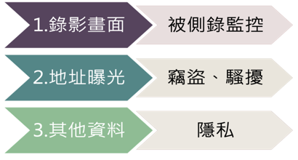  (3)教師搭配簡報p12資料補充說明：根據某品牌數位家電官網的隱私聲明，遠端遙控的數位家電用戶須提供姓名、生日、性別、手機號碼、電子郵件、手機型號和序號、IP位址、GPS位置(所在國家和地址)、在app上輸入的所有資訊(居家空間和使用紀錄)、錄影畫面等資訊。  圖一  (4)教師播放簡報p13並提問：「提供這些資料可能會有什麼危機？」  (5)學生表達後再呈現公版簡報的參考答案（圖一）。  (6)教師播放簡報p14，以真實發生的新聞做為可遠端遙控數位家電的隱私危機之補充說明（2021年2月，一名工程師發現遠端遙控的掃地機器人在偷偷傳輸資訊；經過App數據的實測分析，發現這些都送往中國的伺服器，資料可能會被竊取、監控......）。  3.教師播放簡報p15【點餐外送平台的服務】  (1)先呈現照片和對話情境後，教師提問：「使用點餐外送平台需要哪些個人資料？」  (2)抽籤或是以加分的方式邀請學生口頭表達，學生表達後再呈現公版簡報的資料。  (3)教師搭配簡報p15資料補充說明：根據某全球知名點餐外送平台的隱私聲明，姓名、電話、性別、地址、電子郵件、銀行帳戶號碼、身分證字號、護照編號、出生日期、婚姻、配偶姓名、家庭成員、法定監護人姓名、興趣/喜好等資訊。  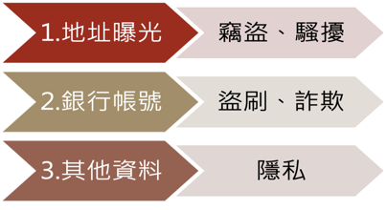  (4)教師播放簡報p16並提問：「提供這些資料可能會有什麼危機？」  圖二  (5)學生表達後再呈現公版簡報的參考答案（圖二）。  (6)教師播放簡報p17，以真實發生的新聞做為使用點餐外送平台的隱私危機之補充說明（2019年9月，知名數位點餐外送平台foodpanda爆發外送員騷擾女顧客、2021年7月曾有用戶的信用卡資料被駭客竊取盜刷......）。  4.教師播放簡報p18【使用數位載具進行線上學習】  (1)先呈現照片和對話情境後，教師提問：「線上課順暢學習需要哪些設備和能力？」  (2)抽籤或是以加分的方式邀請學生口頭表達，學生表達後再呈現公版簡報的資料。  (3)教師搭配簡報p18資料補充說明：不會當機的載具(平板或筆電)、耳機、麥克風、鏡頭、攝影機、穩定的網路、學生帳號(電子郵件)、熟悉平板或筆電的操作技巧、具備數位學習平台使用的能力(Classroom、均一教育平台、因材網......)等。  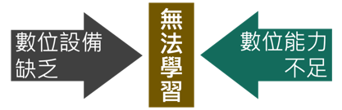  (4)教師播放簡報p19並提問：「沒有這些設備和能力可能導致什麼問題？」  圖三  (5)學生表達後再呈現公版簡報的參考答案（圖三）。  (6)教師播放簡報p20，以真實發生的新聞做為使用數位載具進行線上學習可能產生的問題之補充說明（2022年5月，一名國小低年級學生因設備和能力不足無法進行線上課程，到圖書館在館員幫助下終於順利上課......）。  4.教師播放簡報p21【把別人的肖像照片P圖搞笑後上傳】  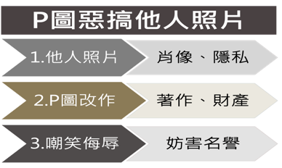  (1)先呈現照片和對話情境後，教師提問：「把別人的肖像照片拿來P圖搞笑後上傳，可能產生什麼問題？」教師抽籤或是以加分的方式邀請學生口頭表達。  圖四  (2)學生表達後再呈現公版簡報的參考答案（右圖四）。  (3)教師播放簡報p22，以真實發生的新聞做為把別人的肖像照片拿來P圖搞笑後上傳，可能產生的問題之補充說明（2021年9月，某位歌手在社群網站分享的多張照片被一位網紅刻意蒐集，P圖惡搞製作成多不嘲笑揶揄的影片並上傳，該位歌手以侵犯肖像權、妨害名譽等罪名向對方及對方公司提告，並求償經濟損失......）。  5.教師播放簡報p23，統整學生到目前的學習：數位生活方便有趣，同時也充滿危機。  （二）學習任務：數位生活中的人權侵害  教師發下學習單，播放簡報p24-p27說明學習任務的操作步驟，請學生搭配學習單操作。  1.學習任務說明：學習單上四個數位生活中人權侵害的新聞事件，和世界人權宣言保障的哪些權利有關？受到哪些相關法規的保護？  2.教師播放簡報p24說明進行的流程：  (1)閱讀學習單上的數位生活事件，填寫⟪世界人權宣言⟫編號和相關法規的代號。  (2)用紅筆或是螢光筆把判斷的依據畫線標註起來  (3)依照老師指示進行組內討論答案和判斷依據  (四個數位生活的人權侵害事件老師可採小組討論的方式逐一引導。)  ➀請同學先自己完成學習單(世界人權宣言的編號和相關法規的代號，並在學習單上畫線標註判斷依據)。  ➁小組討論後把四題的答案寫在小白板，並將小白板貼上大黑板。  ➂教師逐一播放四個事件的簡報p28-p31，引導學生對應小白板的各組答案，看見各組相同的和不同的答案。  ➃教師可分別邀請相同答案的一組和不同答案的一組發言人說明判斷依據。  ➄四個事件學生表達逐一說明判斷依據後，老師再呈現公版簡報p28-p31的參考答案。  (4)各組分享  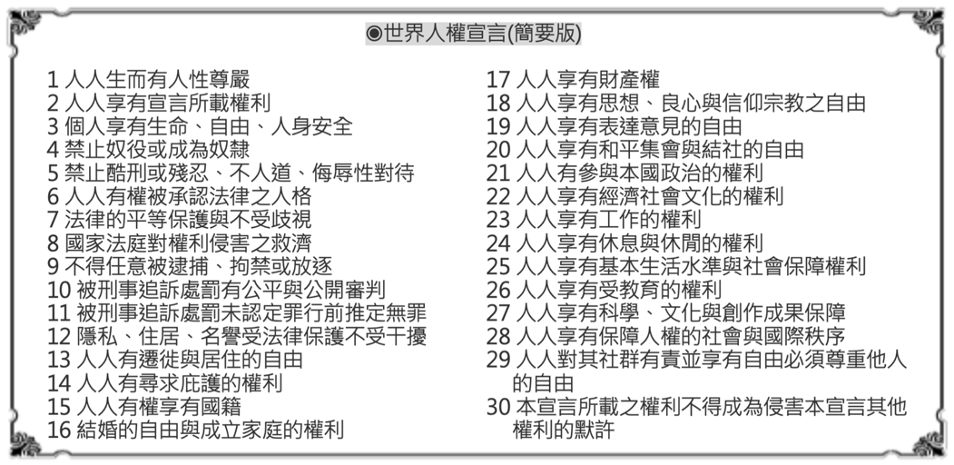  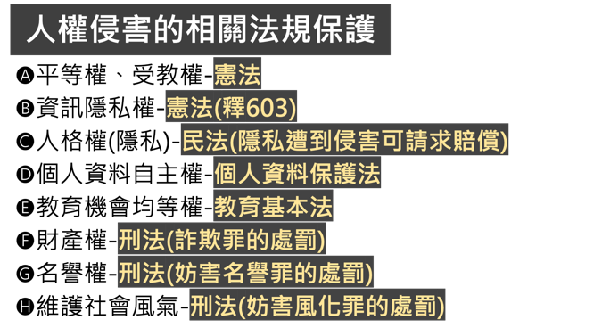  事件一  為了居家安全有不少民眾會在家裡裝設的網路攝影機，以便從手機上隨時監看家中狀況。不過，有用戶監看自家畫面時竟然也能看見其他人家裡的畫面，除了用戶的居家空間和擺設都被看光，有的畫面竟然還包含睡在床上的小嬰孩......。  參考答案：  世界人權宣言 我國相關的法規保護  3人人享有人身安全 12隱私、住居受法律保護不受干擾 🅑資訊隱私權-憲法(釋603) 🅒人格權(隱私)-民法 (隱私遭到侵害可請求賠償)  事件二  全球知名的數位點餐外送平台有多名用戶姓名、地址、電話等個人資料遭到外送員散佈，導致用戶被人騷擾。還有用戶的金融帳號資料遭到駭客竊取，信用卡也因此被多次盜刷。  參考答案：  世界人權宣言 我國相關的法規保護  12隱私、住居、通訊受法律保護不受干擾 17人人享有財產權 🅑資訊隱私權-憲法(釋603) 🅓個人資料自主權-個人資料保護法 🅕財產權-刑法(詐欺罪的處罰)  事件三  2020~2022年因應疫情下的遠距教學，偏鄉與弱勢家庭的學習落差問題擴大。一位彰化的國中老師老師提到，線上學習一開始是硬體設備資源不足、網路連線的問題，但在偏鄉除了硬體設備，學生家裡缺乏線上學習的引導者，學生無法順利進行線上學習。  參考答案：  世界人權宣言 我國相關的法規保護  7法律的平等保障 26人人享有受教育權利 🅐平等權、受教權-憲法 🅔教育機會均等權-教育基本法  事件四  2021年10月，網紅小玉蒐集網路上的名人照片後，利用「深偽Deep Fake」的換臉技術合成被害人的臉部圖像，製作不雅影片在網路販賣以此賺錢。由於網路散播快速，影像一旦上傳難以收回、阻止，嚴重影響被害人的身心和權益，小玉和他的助理也遭到判刑。  參考答案：  世界人權宣言 我國相關的法規保護  12名譽受法律保護 17人人享有財產權 🅓個人資料自主權-個人資料保護法 🅖名譽權-刑法 (妨害名譽罪的處罰) 🅗維護社會風氣-刑法 (妨害風化罪的處罰)  三、總結活動  （一）學習歷程的回顧  1.播放簡報p32，教師引導學生回顧前面的學習（數位生活的便利和有趣→數位生活隱藏的危機→數位人權的侵害與法規保障），思考數位人權的重要性。  教師提問：數位生活裡的人權，為什麼重要？  2.請學生簡單的兩兩交流後，老師以加分或是抽籤的方式邀請學生表達(兩兩交流後再邀請學生表達，可減低學生因為要回答而產生的焦慮)。  3.學生表達後，老師播放簡報p33資料進行數位人權重要性的補充說明（聯合國祕書長科技大使辦公室2021年提出：「數位轉型已經開始，正在改變世界，數位科技提供行使人權更多而且更便利的工具，但是往往被濫用反而侵害了人權。線上人權與(線下的)現實世界的人權同樣重要，當務之急是確保數位時代的人權保護。」）。  （二）數位人權倡議  教師發下數位人權倡議海報模板，並播放簡報p34-p36，教師說明數位人權倡議海報製作的流程。  1.學生選擇一個老師提供的海報模板，填寫自己的名字，並在「我支持」的欄位寫一個你最重視的數位人權（範例：我支持–加強數位人權保障、落實數位隱私權保護、消除數位落差不平等、大家共同維護數位安全......等）。  2.倡議的方式有紙本倡議、線上倡議兩種：  (1)紙本倡議：以學習單紙本呈現，向家人和朋友倡議後，邀請他們在你的倡議海報上簽名。  (2)線上倡議：以老師提供的模板檔案，填寫完成後PO在IG或FB等網路社群平台，讓更多人知道。  數位人權倡議海報模板的補充說明：  🅐紙本倡議  1.四個海報模板為淺色系，下方有連署簽名欄位，建議以A4紙張列印(黑白或是彩色皆可)。  2.學生填寫(建議可提供彩色筆給學生填寫、彩繪美編)完成後，邀請家人和朋友在海報下方的格子裡連署簽名，隔週交回給老師。  ✱紙本倡議的延伸操作建議：  1.填寫完自己的倡議海報之後，組內口頭交流邀請組員們連署。  2.跨組跑桌交流，可採用世界咖啡館的模式(各組前往下一組，兩分鐘後再換組)邀請同學們彼此連署。  🅑線上倡議  1.四個海報模板顏色鮮豔，沒有連署簽名的欄位，老師可以把檔案上傳到Classroom、Jamboard，或是以雲端硬碟連結等方式提供給學生下載。  2.請學生在圖片檔案上打字編輯後，在網路社群平台貼文讓更多人知道，隔週再截圖給老師。  ✱線上倡議的延伸操作建議：  1.提供倡議海報Jamboard版連結：https://reurl.cc/kEYz1n  老師們可建立副本另存到自己的雲端硬碟中，依學生人數或是小組共創等教學需求複製頁面後，進行數位模式的教學操作。  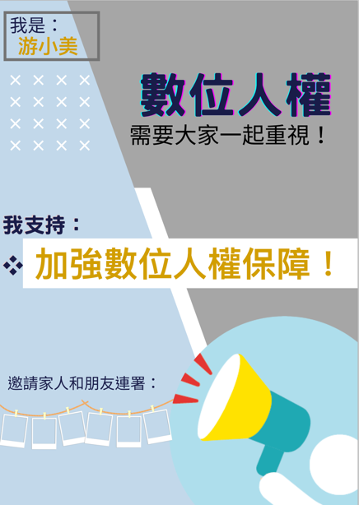  2.請學生在Jamboard平台上瀏覽彼此的倡議海報，點選、️等符號表達對同學作品的認同和欣賞。  數位人權倡議海報範例➤ | 5  分鐘  1  分鐘  (1)~(6)  2  分鐘  (1)~(6)  2  分鐘  (1)~(6)  2  分鐘  (1)~(3)  2  分鐘  1  分鐘  ➀  5  分鐘  ➁  3  分鐘  ➂~➄  3  分鐘  1  分鐘  6  分鐘 | ◎評量方式：  口頭問答  ◎評量標準：  能針對提問正確回答，且能清楚而完整的表達自己的觀點。  ◎評量方式：  口頭問答  ◎評量標準：  能針對提問正確回答。  ◎評量方式：  口頭問答  ◎評量標準：  能針對提問正確回答，且能清楚而完整的表達自己的觀點。  ◎評量方式：  口頭問答  ◎評量標準：  針對問題正確回答，且能清楚而完整的表達自己的觀點。  ◎評量方式：  口頭問答  ◎評量標準：  針對提問正確回答，且能清楚而完整的表達自己的觀點。  ◎評量方式：  口頭問答  ◎評量標準：  針對提問正確回答，且能清楚而完整的表達自己的觀點。  ◎評量方式：  學習單  ◎評量標準：  能正確且完整的完成學習  ◎評量方式：  小組合作學習  ◎評量標準：  能積極參與小組討論。  單。  ◎評量方式：  口頭發表  ◎評量標準：  能清楚且完整的表達小組的討論結果。  ◎評量方式：  口頭問答  ◎評量標準：  針對提問正確回答，且能清楚而完整的表達自己的觀點。  ◎評量方式：  數位人權倡議  ◎評量標準  1.能完成倡議海報  2.能清晰表達自己的觀點，並向他人進行倡議。
✱教學活動實施的補充說明：
1.考量課程完整性，本課程內容較為豐富，若老師覺得教學時間不足，可自行依據教學時間或其他教學教學上的考量，刪減學習任務的一至兩個事件，或將倡議活動做為回家作業。
2.若老師教學時不便利用單槍投影或大屏電視，可使用附件1的教學簡報圖片pdf檔案，將圖卡印出進行教學。
3.教學活動的提問中，簡報和教案資料所提供的答案僅作為參考答案，只要同學能有道理的敘述相關答案，皆可視為正確。
✱分組合作學習之操作建議：人權教育議題的課堂操作時可以多多鼓勵學生交流討論、表達。
老師可以兩兩交流、三人小組討論、或是進行四人的分組合作學習。
為提升分組合作學習的操作效率，老師可準備給各小組討論的工具(磁性小白板、白板筆、白板擦)，以便各組將討論結果寫下，並貼在大黑板供全班閱讀，以及教師接下來的討論操作。
1.三人一組的操作建議：三人一組中間排不動，請左右側學生將桌椅向中間靠攏即可。
組內三位同學分別為：
➀桌長(主持引導討論、檢查組員學習單完成度)
➁紀錄員(整理小白板等討論工具、將討論結果記錄下來)
➂發言人(收發學習單、代表小組作口頭表達)
2.四人一組的操作建議：上課前先將全班分組(依班級人數做適當調整，桌椅可移可不移)
➀組長(主持引導組員表達)
➁紀錄員(將討論結果記錄下來)
➂發言人(代表小組作口頭表達)
➃事務長(收發學習單、整理小組討論的小白板等工具)
參考資料：
1.警政署網路犯罪統計 https://reurl.cc/RX8v9Z
2.風險社會與政策研究中心-2021全球風險報告 https://reurl.cc/zNoYkN
3.世界人權宣言(青少年版) https://tw.youthforhumanrights.org/
4.未來城市：洪貞玲：從數位人權，看假訊息防制與平台治理 https://reurl.cc/ZbRyLg
5.司法院憲法法庭：釋字第603號解釋 https://reurl.cc/O42nxA
6.全國法規資料庫：中華民國憲法 https://reurl.cc/KQyRym
7.全國法規資料庫：民法195條（人格）https://reurl.cc/oQN6DQ
8.全國法規資料庫：個人資料保護法 https://reurl.cc/9pdqEj
9.全國法規資料庫：教育基本法 https://reurl.cc/zN2Lz0
10.全國法規資料庫：刑法（詐欺罪339-3、妨害名譽罪310-1、妨害風化罪235）
https://reurl.cc/ERqyGm
11.公視新聞2021/02/09中國製商品資安疑慮不斷 民眾發現掃地機偷偷傳輸資訊
https://reurl.cc/oQpVNj
12.蘋果新聞網2019/09/02外送平台大漏洞 https://reurl.cc/RXRMRz
13.TVBS新聞網2021/07/23外送帳號遭盜刷 https://news.tvbs.com.tw/local/1551279
14.蘋果新聞網2022/05/26遠距教學的真相 https://reurl.cc/eOnQNM
15.ETtoday新聞雲2021/09/23藝人遭網紅P圖惡搞求償 https://star.ettoday.net/news/2085989
16.中時新聞網2020/01/03數位攝影機連動Google Home驚爆漏洞 https://reurl.cc/kEv2Nb
17.關鍵評論2022/07/21網紅小玉DeepFake換臉119人受害 https://reurl.cc/pMoovl
附件：
1. 2022世界人權日-數位人權的教學簡報（7-9年級）
2. 2022世界人權日-數位人權學習單（7-9年級）
3.數位人權倡議海報模板（7-9年級）

